Velcí a silní podporují malé a slabé
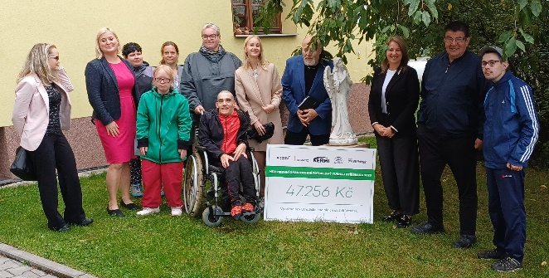
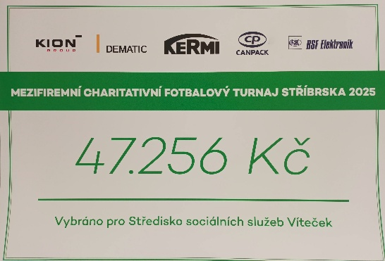
Pět velkých firem a významných zaměstnavatelů stříbrského regionu: KION Stříbro, Dematic, RSF Elektronik, KERMI a CANPACK Group i v letošním roce podpořilo Středisko sociálních služeb Víteček v Černošíně, které pečuje o tělesně a mentálně postižené děti a mládež a pomáhá potřebným seniorům s terénní péčí přímo v jejich domácnostech. O tom, že podporu získá středisko Víteček, rozhodli sami zaměstnanci při mezifiremním fotbalovém turnaji formou žetonového hlasování. Zástupci firem dar ve výši 47.256, - Kč pak osobně 22. září 2025 předali přímo zástupcům Střediska Víteček v Černošíně. Středisko prostředky využije k vybavení nově zřizované třídy pro přibývající žáky Základní školy speciální Royal Rangers a pořízení mobiliáře k venkovní výuce. Podpora pro nás znamená více než jen finanční pomoc – je to především projev důvěry a solidarity, díky kterému můžeme pokračovat v naší práci pro ty, kteří naši pomoc nejvíce potřebují.

Není žádným tajemstvím, že ze sociálních služeb si nikdy svou činností nemůžeme na větší investice vydělat a jsme tak odkázáni na pomoc veřejných i soukromých zdrojů. Pracovníci střediska, klienti i jejich rodiče proto posílají všem, kteří se na pomoci a podpoře podíleli, pozdravy a poděkování a současně i přání, aby nám zachovali přízeň i v dalších letech. Děkujeme, že nám pomáháte pomáhat lidem v těžkých životních situacích, velmi si toho vážíme a je to pro nás motivací i povzbuzením.
Lepší představu o naší práci si můžete udělat z krátkého videospotu na přiloženém QR kódu.

Za středisko Víteček
Ing. Jiří Kalista

